

Semana 5
Desarrollo Backend III
(PBY2203)

Instrucciones Específicas

Descripción de la actividad
En esta quinta semana realizarás una actividad sumativa individual titulada "Implementando el patrón arquitectónico Backend for Frontend (BFF)" donde deberás implementar un sistema utilizando el patrón Backend for Frontend (BFF) para optimizar la comunicación entre distintos frontends de la aplicación del Banco XYZ. El objetivo será crear un backend personalizado para cada tipo de cliente (web, móvil y cajeros) que permita manejar eficientemente las solicitudes y mejorar la experiencia del usuario en cada plataforma. El proyecto debe cumplir con los requisitos para garantizar la integridad y consistencia de los datos, aplicando el patrón Backend for Frontend.

Instrucciones específicas
En función de la actividad formativa de la semana 4 llamada Analizando el patrón arquitectónico con Backend for Frontend (BFF), deberás avanzar en el proyecto en su continuidad, realizando:

1. Analizar la estrategia de implementación de BFF
Debes determinar que estrategia de implementación es la que más conviene al proyecto solicitado.
2. Implementar BFF para cada cliente
Cada cliente deberá tener su propio Backend.
3. Configuraciones de los BFF
Tu implementación deberá considerar HTTPS, Autenticación y Autorización.

Requerimientos del Sistema

Basándote en los datos de https://github.com/KariVillagran/bank_legacy_data deberás crear las APIs correspondientes para acceder a los datos.

Configura un Backend para cada uno de los tres clientes:
- Implementar BFF Web: Optimizado para navegadores, proporciona datos completos y soporte para interfaces complejas.
- Implementar BFF Móvil: Respuestas ligeras, datos esenciales para reducir consumo de ancho de banda y mejorar la velocidad.
- Implementar BFF Cajeros Automáticos: Interfaz segura y eficiente para operaciones críticas como retiros y consultas de saldo.
- Gestionar autenticación y autorización específicas para cada canal.

Entrega

- Código Fuente: Sube el código del proyecto a un repositorio de GitHub con su propuesta técnica
- Documentación (README.md): Describe el objetivo del proyecto, la estructura del código y las instrucciones para ejecutar el proyecto.
- Evidencia de Ejecución: Proporciona capturas de pantalla o salidas de consola mostrando la ejecución de cada API y los resultados generados.

Asegúrate de adjuntar todos estos documentos y componentes requeridos, todos deben estar en una misma carpeta. Finalmente, adjunta el archivo al subir tu actividad, asegurándote de que esté comprimido con la siguiente nomenclatura:
ExpX_Sx_nombre completo
Ejemplo: Exp2_S5_José_Gonzalez_Alvarado

DESARROLLO:

1. Objetivo
Presentar evidencia verificable de la implementación de seguridad de Semana 5 para los BFF del Banco XYZ, demostrando HTTPS, certificado autofirmado, autenticación HTTP Basic, autorización diferenciada por roles, operación ATM y persistencia en PostgreSQL.

2. Ambiente de ejecución
El ambiente utilizado corresponde a una aplicación Spring Boot única con tres BFF diferenciados por ruta. La aplicación utiliza PostgreSQL para persistencia y Spring Security para autenticación y autorización.
Componente | Verificación
Java | 17
Framework | Spring Boot 3.3.12
Seguridad | Spring Security
Procesamiento batch | Spring Batch
Base de datos | PostgreSQL 16
Contenedores | Docker Compose
Construcción | Maven
Pruebas | JUnit / Spring Test / Testcontainers 1.21.4

3. Reiniciar PostgreSQL desde cero
Se elimina la instancia y volumen de PostgreSQL asociados al proyecto y se levanta nuevamente la base de datos desde cero. Luego se espera hasta que el servicio se encuentre disponible y se verifica su estado, asegurando una condición inicial reproducible para ejecutar las pruebas posteriores sobre la cuenta 102. 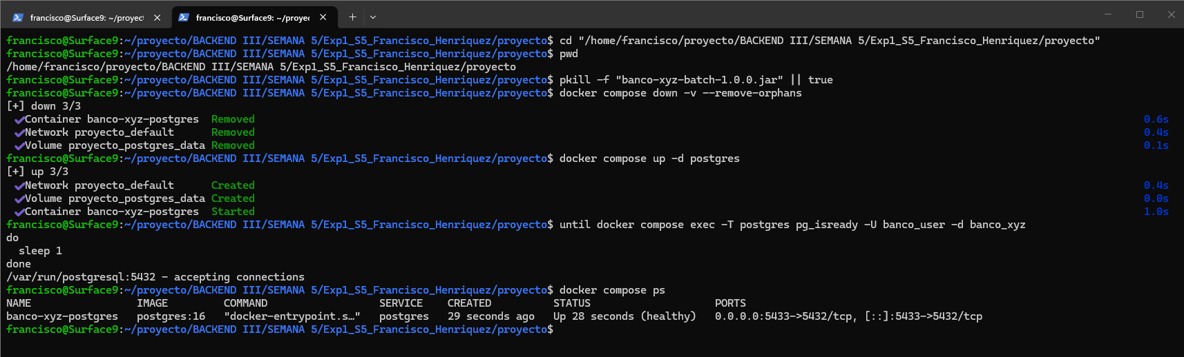

Figura 1. Reinicio y verificación de PostgreSQL en Docker.

4. Certificado HTTPS
Se generó un certificado autofirmado para el entorno local utilizando un keystore de tipo PKCS12. El certificado utiliza el alias bff-local, identifica a localhost y contiene SAN para localhost y 127.0.0.1.
{
echo "EVIDENCIA CERTIFICADO HTTPS - SEMANA 5"
echo
echo "RUTA:"
pwd
echo
echo "COMANDO: ./scripts/generar-certificado.sh"
chmod +x scripts/generar-certificado.sh
./scripts/generar-certificado.sh
echo
echo "COMANDO: ls -lh src/main/resources/keystore.p12"
ls -lh src/main/resources/keystore.p12
echo
echo "COMANDO: keytool -list -v -keystore src/main/resources/keystore.p12 -storetype PKCS12 -storepass changeit"
keytool -list -v \
-keystore src/main/resources/keystore.p12 \
-storetype PKCS12 \
-storepass changeit
} 2>&1 | tee "../evidencias/02_certificado_https.txt"
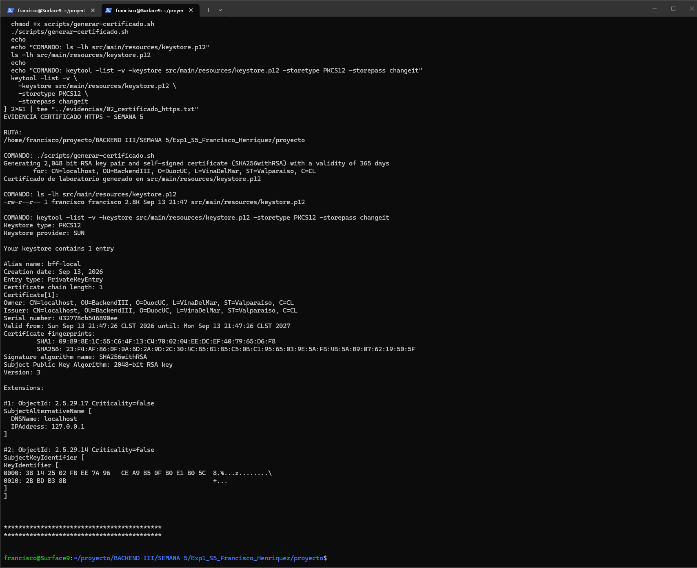
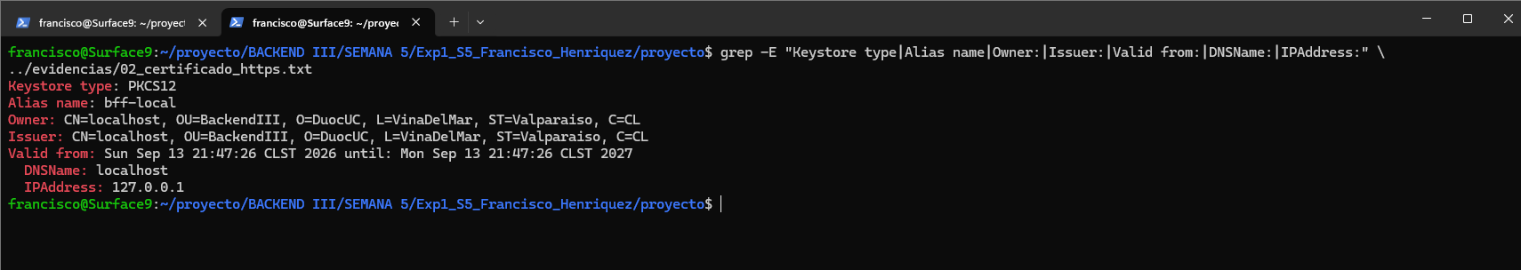
Figura 2. Verificación del certificado autofirmado utilizado por HTTPS.

5. Pruebas Automatizadas
Se ejecutó la suite automatizada del proyecto, que incluye pruebas unitarias, pruebas de integración de Spring Security y pruebas de integración Spring Batch con PostgreSQL temporal mediante Testcontainers. La ejecución finalizó correctamente con 51 pruebas, sin fallos, errores ni pruebas omitidas.
{
echo "EVIDENCIA PRUEBAS AUTOMATIZADAS - SEMANA 5"
echo
echo "COMANDO: pwd"
pwd
echo
echo "COMANDO: docker version"
docker version
echo
echo "COMANDO: ./mvnw clean test"
./mvnw clean test
} 2>&1 | tee "../evidencias/09_pruebas_automatizadas.txt"
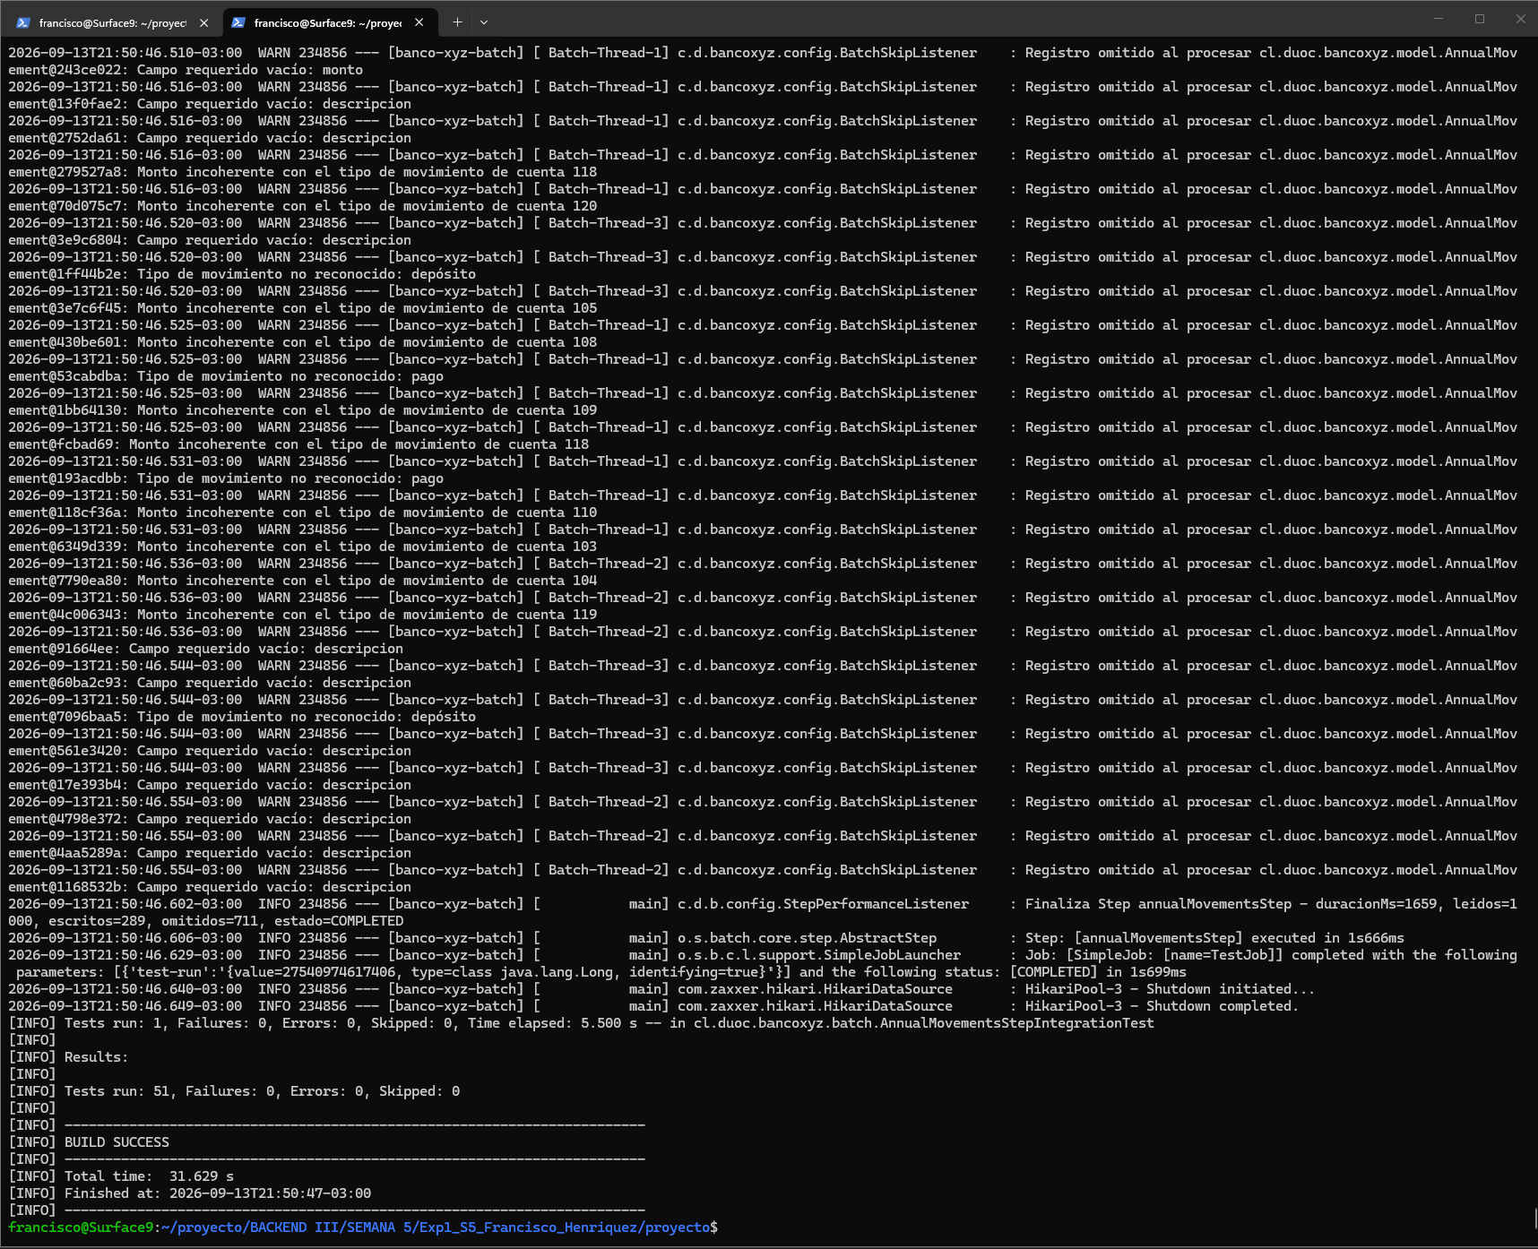
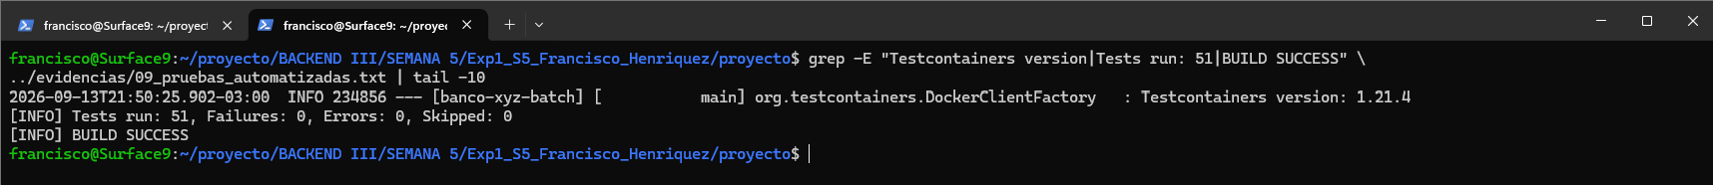
Figura 3. Resultado de la suite automatizada de pruebas.
Grupo | Pruebas | Fallos | Errores | Omitidas
Unitarias y reglas de negocio | 38 | 0 | 0 | 0
Integración Spring Security / BFF | 10 | 0 | 0 | 0
Integración Spring Batch / PostgreSQL | 3 | 0 | 0 | 0
TOTAL | 51 | 0 | 0 | 0

6. Compilación del Proyecto
El proyecto fue compilado mediante Maven, ejecutando además la suite automatizada de pruebas. La compilación finalizó con estado BUILD SUCCESS y PostgreSQL se encontraba operativo mediante Docker Compose.
{
echo "EVIDENCIA COMPILACION HTTPS - SEMANA 5"
echo
echo "COMANDO: pwd"
pwd
echo
echo "COMANDO: ./mvnw clean package"
./mvnw clean package
echo
echo "COMANDO: docker compose ps"
docker compose ps
} 2>&1 | tee "../evidencias/01_compilacion_https.txt"
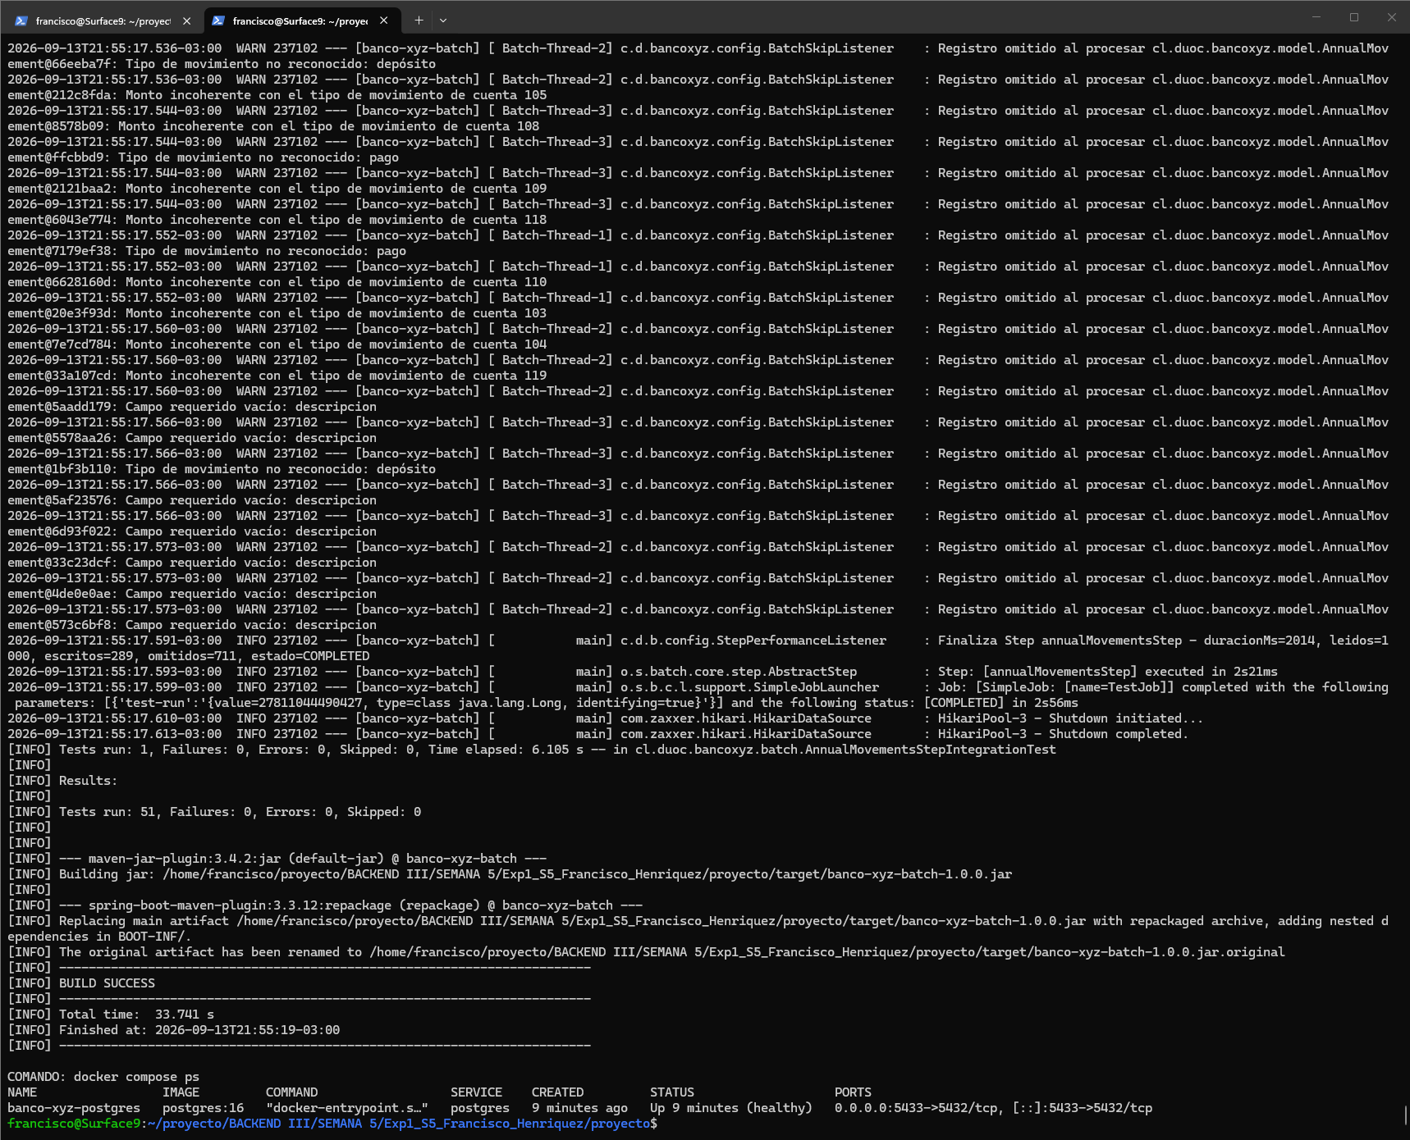
Figura 4. Compilación del proyecto y ejecución de pruebas automatizadas.
CARGAR LOS DATOS PARA LOS BFF
Se ejecutan secuencialmente los procesos Batch dailyTransactionsJob, monthlyInterestJob y annualStatementsJob para poblar PostgreSQL con la información requerida por los BFF. Posteriormente, la aplicación se inicia en modo API con los procesos Batch deshabilitados, habilitando el servicio HTTPS en el puerto 8443. Finalmente, se verifica la escucha del puerto y se realiza una consulta autenticada al BFF Web para confirmar la correcta disponibilidad del servicio.
Daily
java -jar target/banco-xyz-batch-1.0.0.jar \
--spring.main.web-application-type=none \
--spring.batch.job.name=dailyTransactionsJob \
ejecucion=501,java.lang.Long,true
Monthly
java -jar target/banco-xyz-batch-1.0.0.jar \
--spring.main.web-application-type=none \
--spring.batch.job.name=monthlyInterestJob \
ejecucion=502,java.lang.Long,true
Annual
java -jar target/banco-xyz-batch-1.0.0.jar \
--spring.main.web-application-type=none \
--spring.batch.job.name=annualStatementsJob \
ejecucion=503,java.lang.Long,true
LEVANTAR LA API HTTPS
Se inicia la aplicación en segundo plano con la ejecución automática de procesos Batch deshabilitada, manteniendo disponibles únicamente los servicios BFF. Luego se espera hasta que la API HTTPS responda correctamente en el puerto 8443, se verifica que dicho puerto se encuentre en escucha y se realiza una consulta autenticada al BFF Web para confirmar la disponibilidad del servicio.
nohup java -jar target/banco-xyz-batch-1.0.0.jar \
--spring.batch.job.enabled=false \
> /tmp/banco_semana5.log 2>&1 &
echo $! > /tmp/banco_semana5.pid
until curl -k -sS -u webuser:web123 \
https://localhost:8443/api/bff/web/accounts/101 \
> /dev/null 2>&1
do
sleep 1
done
ss -ltnp | grep :8443
{
echo
echo "COMANDO: ss -ltnp | grep :8443"
ss -ltnp | grep :8443
echo
echo "COMANDO: curl Web HTTPS"
curl -k -sS -i \
-u webuser:web123 \
https://localhost:8443/api/bff/web/accounts/101
} 2>&1 | tee -a "../evidencias/01_compilacion_https.txt"
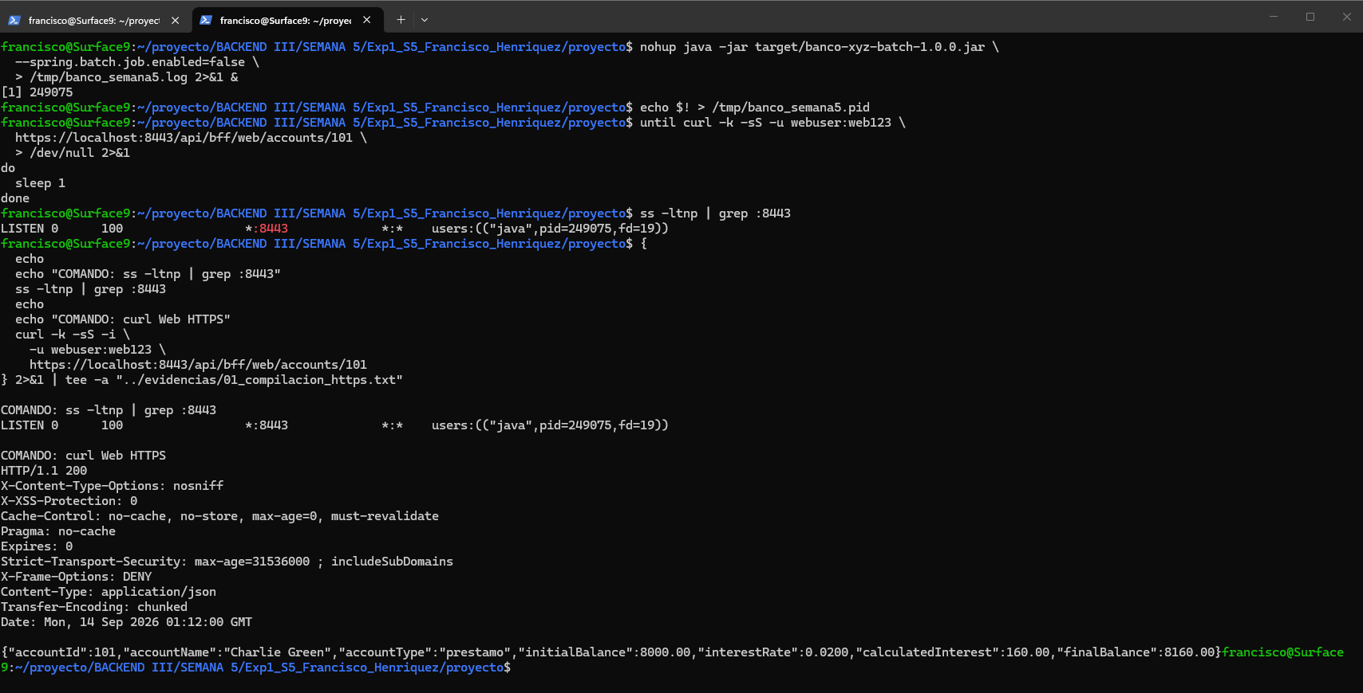
Figura 5. Inicio de la API HTTPS y verificación del BFF Web en el puerto 8443.

7. Seguridad BFF Web
El BFF Web respondió correctamente con credenciales válidas. La ausencia de credenciales y el uso de una contraseña incorrecta fueron rechazados por Spring Security con estado HTTP 401 Unauthorized.
{
echo "EVIDENCIA SEGURIDAD WEB - SEMANA 5"
echo

echo "WEB AUTORIZADO"
curl -k -sS -i \
-u webuser:web123 \
https://localhost:8443/api/bff/web/accounts/101
echo

echo "WEB SIN CREDENCIALES"
curl -k -sS -i \
https://localhost:8443/api/bff/web/accounts/101
echo

echo "WEB PASSWORD INCORRECTA"
curl -k -sS -i \
-u webuser:incorrecta \
https://localhost:8443/api/bff/web/accounts/101
} 2>&1 | tee "../evidencias/03_seguridad_web.txt"
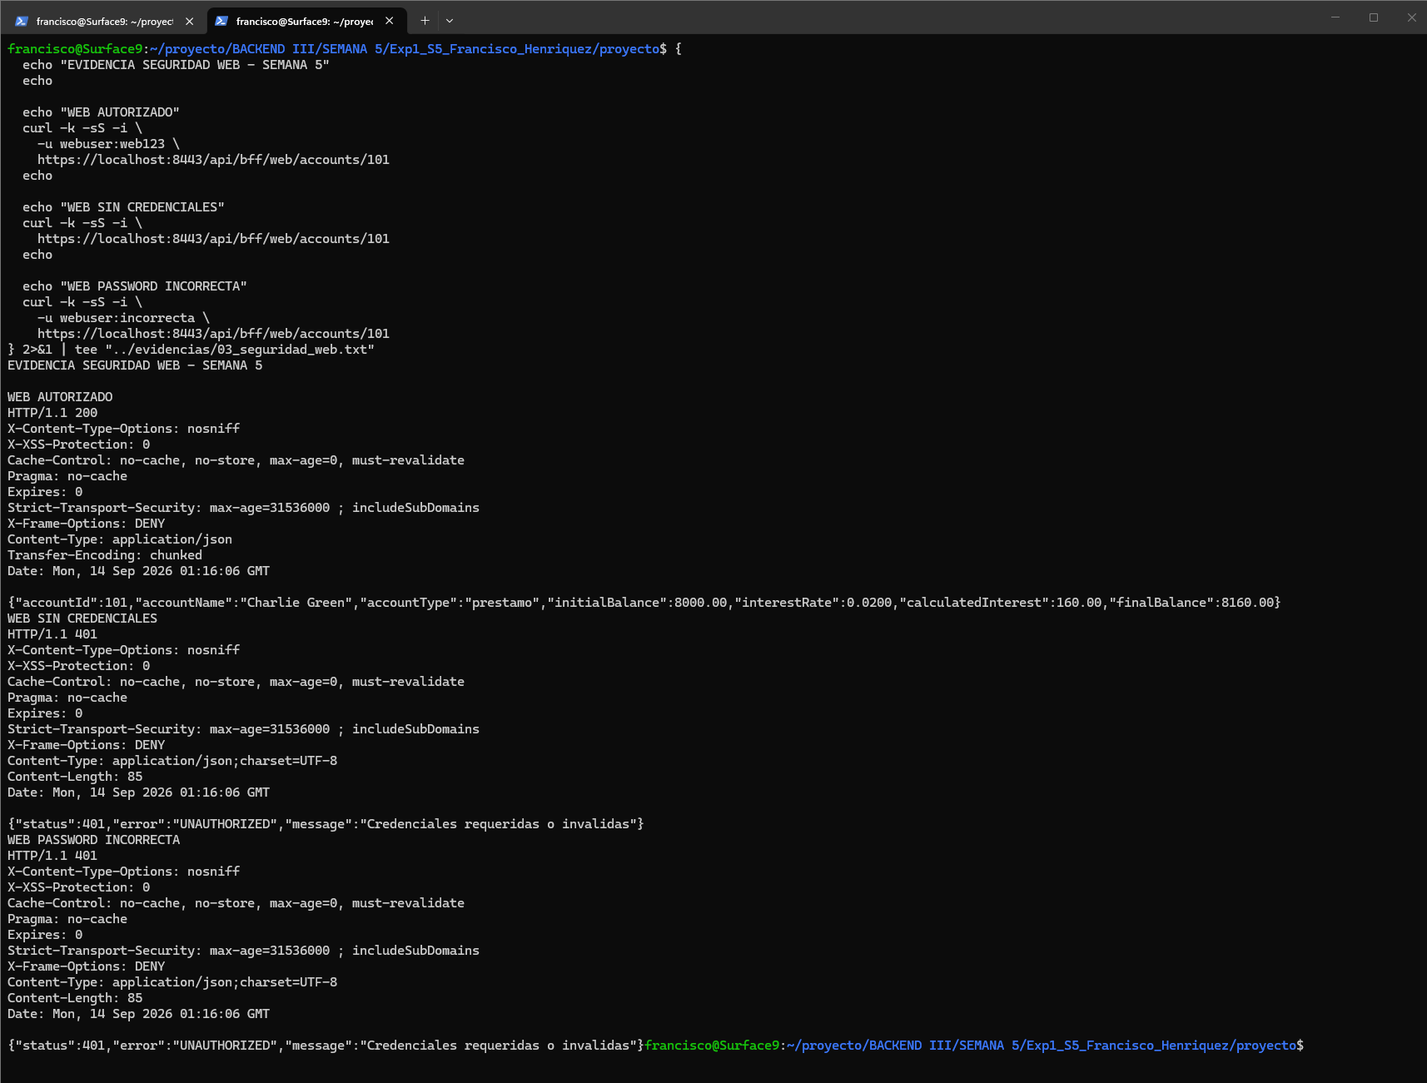
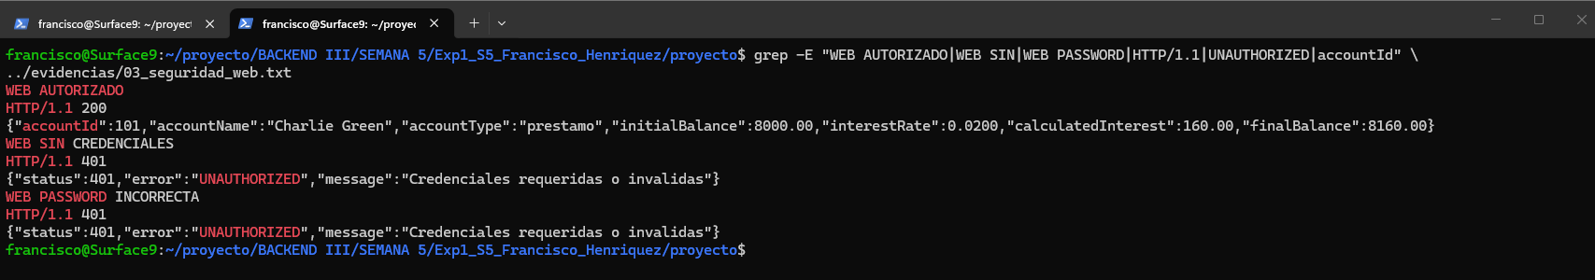
Figura 6. Autenticación del BFF Web mediante HTTP Basic.

8. Seguridad BFF Mobile
El usuario Mobile accedió correctamente a los endpoints correspondientes a su canal. Un usuario Web autenticado fue rechazado al intentar acceder al BFF Mobile, obteniendo HTTP 403 Forbidden.
{
echo "EVIDENCIA SEGURIDAD MOBILE - SEMANA 5"
echo
echo "MOBILE AUTORIZADO"
curl -k -sS -i \
-u mobileuser:mobile123 \
https://localhost:8443/api/bff/mobile/accounts/101
echo
echo "MOVIMIENTOS MOBILE"
curl -k -sS -i \
-u mobileuser:mobile123 \
https://localhost:8443/api/bff/mobile/accounts/101/transactions
echo
echo "WEB INTENTA ACCEDER A MOBILE"
curl -k -sS -i \
-u webuser:web123 \
https://localhost:8443/api/bff/mobile/accounts/101
} 2>&1 | tee "../evidencias/04_seguridad_mobile.txt"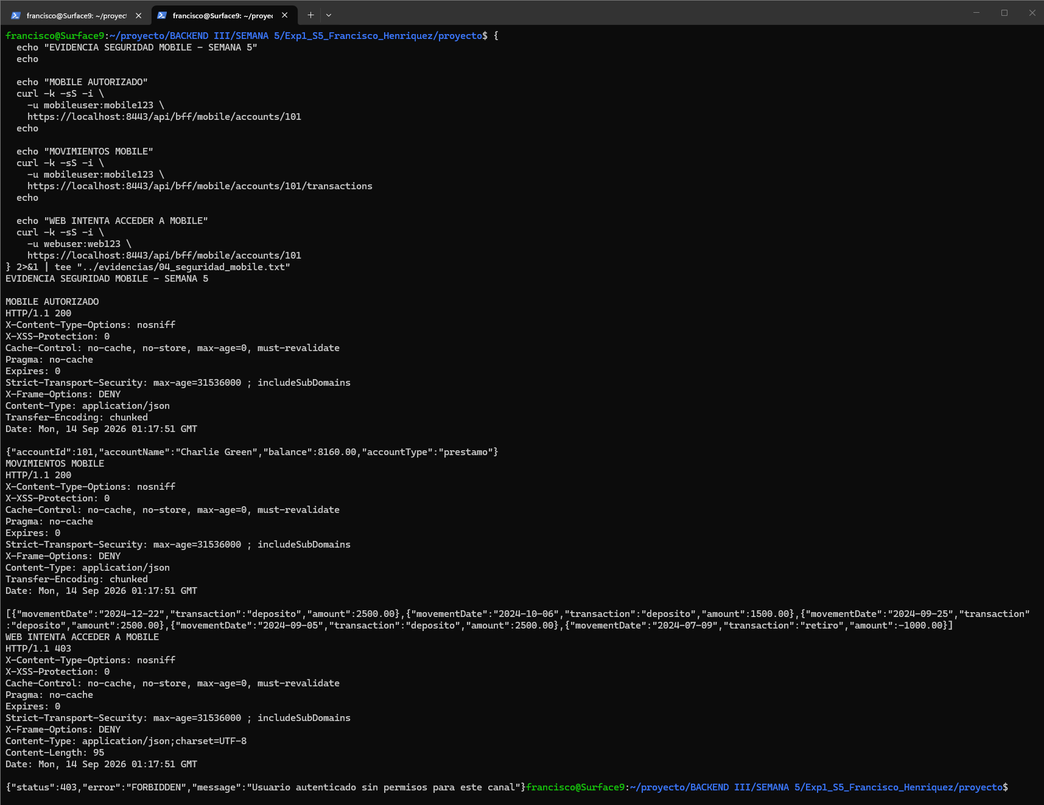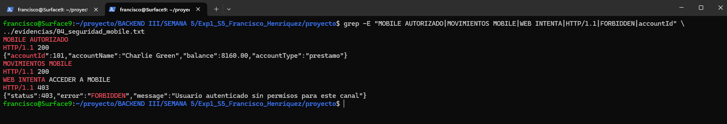
Figura 7. Autorización del BFF Mobile mediante roles.

9. Seguridad BFF ATM
El canal ATM fue validado utilizando una cuenta con saldo disponible de 10200.00. El usuario ATM accedió correctamente, mientras que usuarios Web y Mobile autenticados fueron rechazados con HTTP 403 Forbidden.
{
echo "EVIDENCIA SEGURIDAD ATM - SEMANA 5"
echo "CUENTA SELECCIONADA: 102"
echo
docker compose exec -T postgres psql \
-U banco_user \
-d banco_xyz \
-c "SELECT cuenta_id, saldo_final FROM intereses_mensuales WHERE cuenta_id = 102;"
echo
echo "ATM AUTORIZADO"
curl -k -sS -i \
-u atmuser:atm123 \
https://localhost:8443/api/bff/atm/accounts/102/balance
echo
echo "WEB INTENTA ACCEDER A ATM"
curl -k -sS -i \
-u webuser:web123 \
https://localhost:8443/api/bff/atm/accounts/102/balance
echo
echo "MOBILE INTENTA ACCEDER A ATM"
curl -k -sS -i \
-u mobileuser:mobile123 \
https://localhost:8443/api/bff/atm/accounts/102/balance
} 2>&1 | tee "../evidencias/05_seguridad_atm.txt"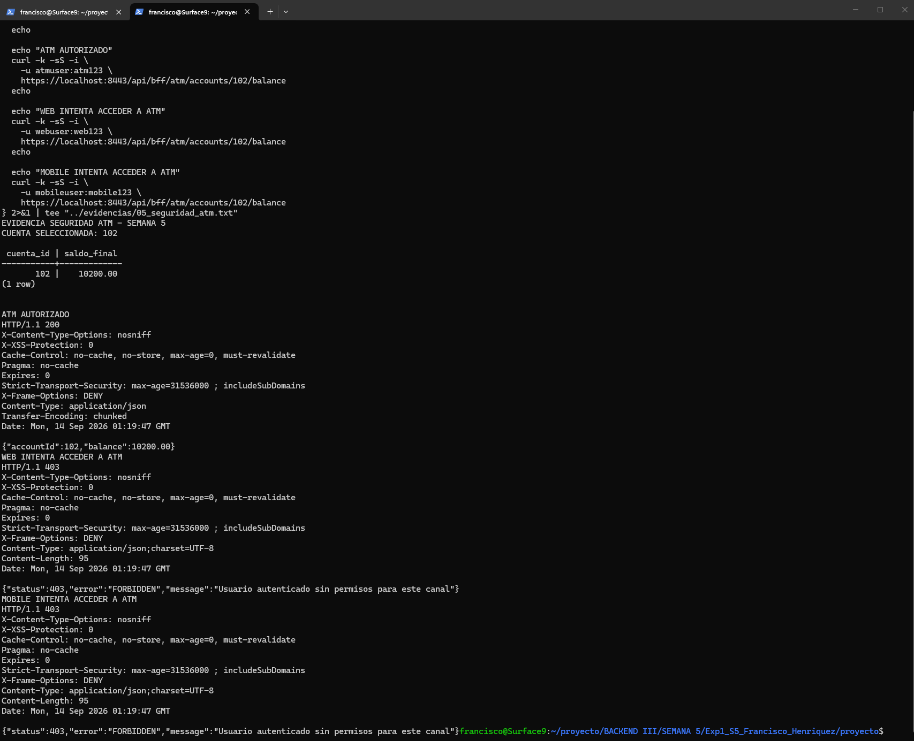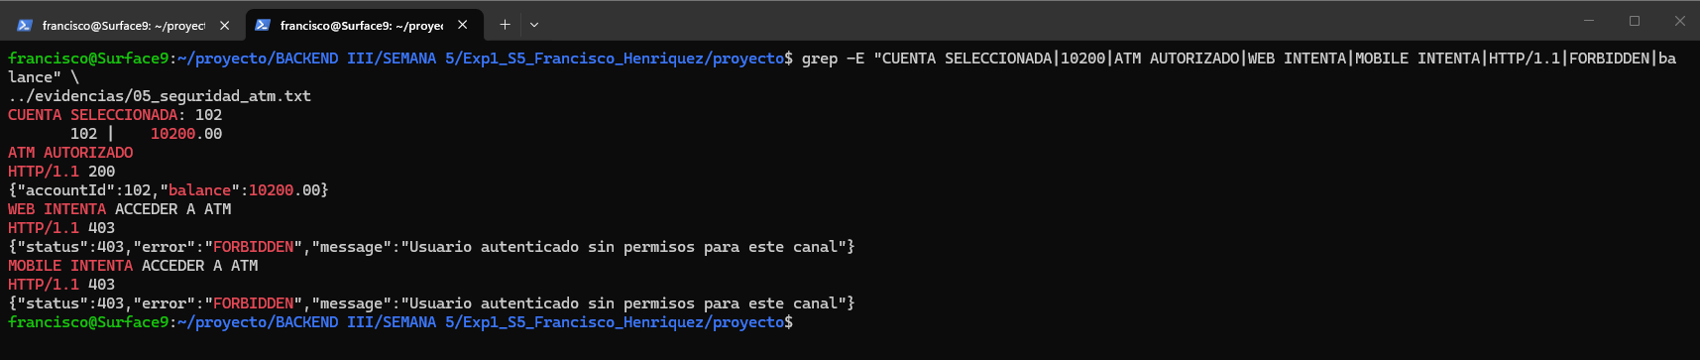
Figura 8. Autorización específica del BFF ATM.

10. Matriz de autorización por canal
La autorización fue validada para los tres roles configurados. Cada usuario puede acceder únicamente al BFF asociado a su canal; los accesos cruzados son rechazados con HTTP 403 Forbidden.
{
echo "EVIDENCIA AUTORIZACION POR ROLES - SEMANA 5"
echo
echo "WEB -> WEB"
curl -k -sS -i -u webuser:web123 \
https://localhost:8443/api/bff/web/accounts/101
echo
echo "WEB -> MOBILE"
curl -k -sS -i -u webuser:web123 \
https://localhost:8443/api/bff/mobile/accounts/101
echo
echo "WEB -> ATM"
curl -k -sS -i -u webuser:web123 \
https://localhost:8443/api/bff/atm/accounts/102/balance
echo
echo "MOBILE -> WEB"
curl -k -sS -i -u mobileuser:mobile123 \
https://localhost:8443/api/bff/web/accounts/101
echo
echo "MOBILE -> MOBILE"
curl -k -sS -i -u mobileuser:mobile123 \
https://localhost:8443/api/bff/mobile/accounts/101
echo
echo "MOBILE -> ATM"
curl -k -sS -i -u mobileuser:mobile123 \
https://localhost:8443/api/bff/atm/accounts/102/balance
echo
echo "ATM -> WEB"
curl -k -sS -i -u atmuser:atm123 \
https://localhost:8443/api/bff/web/accounts/101
echo
echo "ATM -> MOBILE"
curl -k -sS -i -u atmuser:atm123 \
https://localhost:8443/api/bff/mobile/accounts/101
echo
echo "ATM -> ATM"
curl -k -sS -i -u atmuser:atm123 \
https://localhost:8443/api/bff/atm/accounts/102/balance
} 2>&1 | tee "../evidencias/06_autorizacion_roles.txt"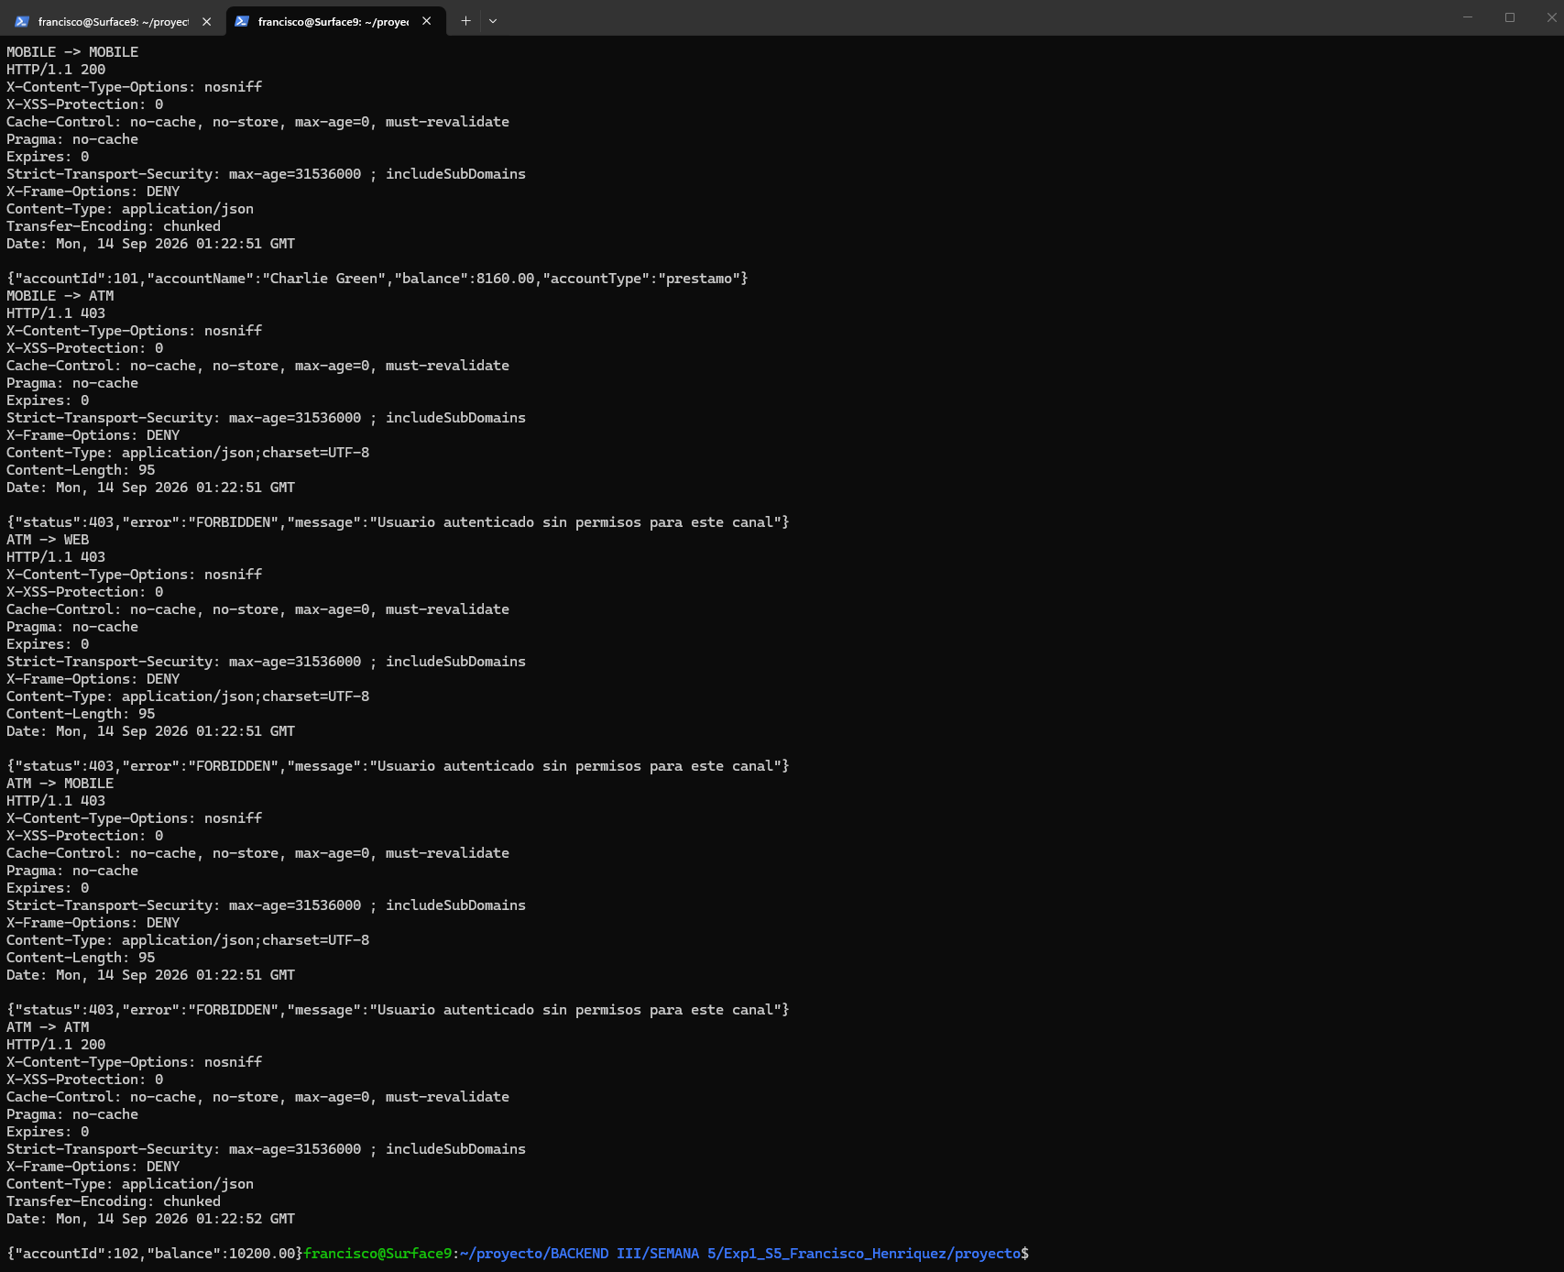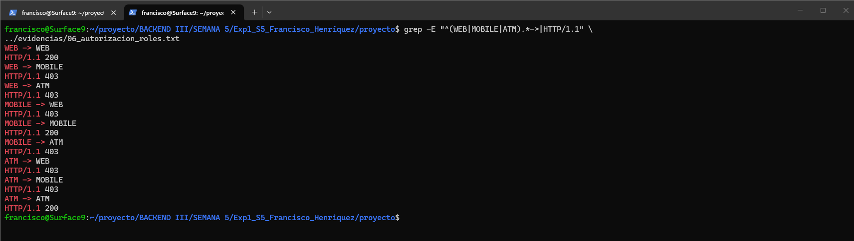
Figura 9. Matriz de autorización Web, Mobile y ATM.
Usuario / Rol | Web | Mobile | ATM
webuser / ROLE_WEB | 200 | 403 | 403
mobileuser / ROLE_MOBILE | 403 | 200 | 403
atmuser / ROLE_ATM | 403 | 403 | 200

11. Retiro ATM mediante HTTPS
Se ejecutó un retiro de 10000 sobre la cuenta 102 mediante el BFF ATM. El saldo inicial era 10200.00 y, después de la operación, el saldo fue actualizado a 200.00. La consulta posterior a PostgreSQL confirmó la persistencia del nuevo saldo.
{
echo "EVIDENCIA RETIRO ATM HTTPS - SEMANA 5"
echo "CUENTA SELECCIONADA: 102"
echo
echo "SALDO INICIAL POSTGRESQL"
docker compose exec -T postgres psql \
-U banco_user \
-d banco_xyz \
-c "SELECT cuenta_id, saldo_final FROM intereses_mensuales WHERE cuenta_id = 102;"
echo
echo "SALDO INICIAL ATM"
curl -k -sS -i \
-u atmuser:atm123 \
https://localhost:8443/api/bff/atm/accounts/102/balance
echo
echo "RETIRO ATM 10000"
curl -k -sS -i \
-u atmuser:atm123 \
-X POST \
-H 'Content-Type: application/json' \
-d '{"amount":10000}' \
https://localhost:8443/api/bff/atm/accounts/102/withdraw
echo
echo "SALDO FINAL ATM"
curl -k -sS -i \
-u atmuser:atm123 \
https://localhost:8443/api/bff/atm/accounts/102/balance
echo
echo "SALDO FINAL POSTGRESQL"
docker compose exec -T postgres psql \
-U banco_user \
-d banco_xyz \
-c "SELECT cuenta_id, saldo_final FROM intereses_mensuales WHERE cuenta_id = 102;"
} 2>&1 | tee "../evidencias/07_atm_retiro_https.txt"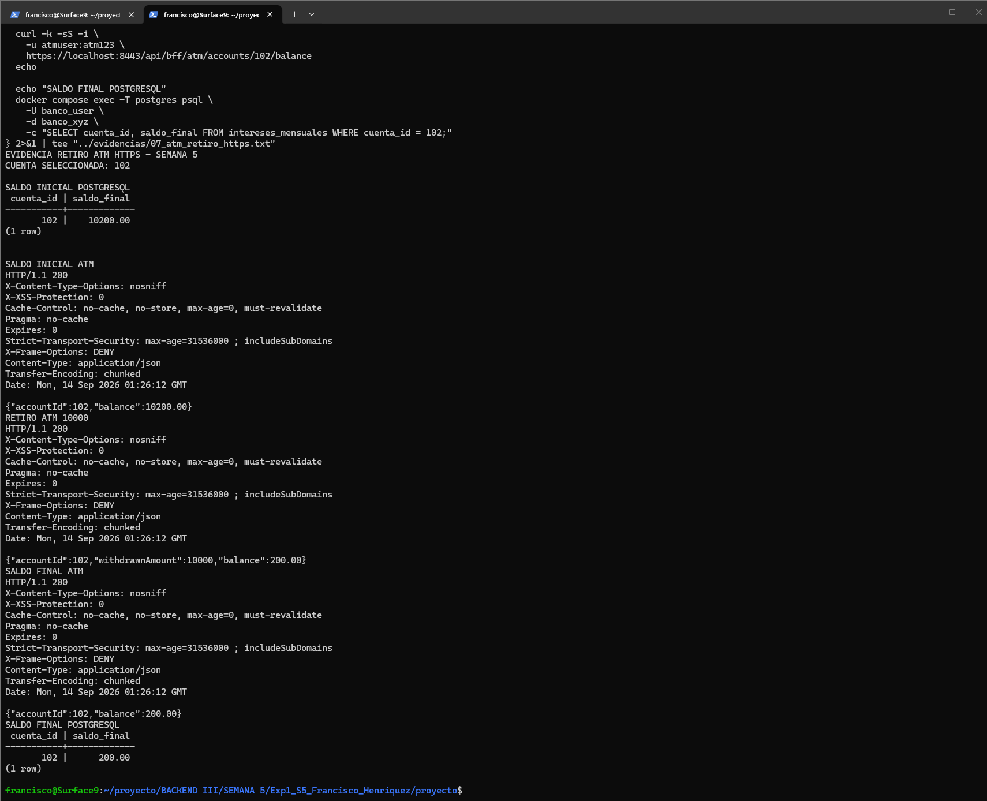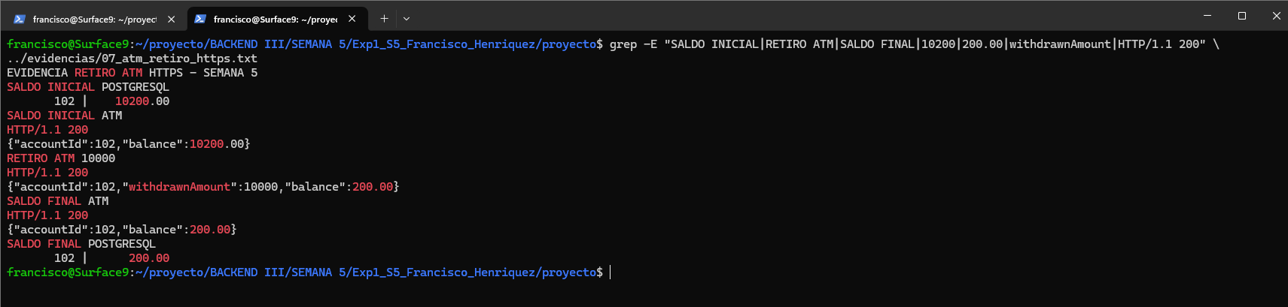
Figura 10. Retiro ATM y persistencia del saldo en PostgreSQL.
Condición | Valor
Cuenta | 102
Saldo inicial | 10200.00
Retiro | 10000.00
Respuesta POST | 200 OK
Saldo final API | 200.00
Saldo final PostgreSQL | 200.00

12. Verificación final
La verificación final confirmó PostgreSQL operativo, la aplicación disponible mediante HTTPS en el puerto 8443 y los datos Batch persistidos correctamente. La carpeta de evidencias contiene los nueve registros utilizados para respaldar las pruebas realizadas.
{
echo "EVIDENCIA VERIFICACION FINAL - SEMANA 5"
echo
echo "ESTADO POSTGRESQL"
docker compose ps
echo
echo "PUERTO HTTPS"
ss -ltnp | grep :8443
echo
echo "CONTEOS POSTGRESQL"
docker compose exec -T postgres psql \
-U banco_user \
-d banco_xyz \
-c "
SELECT 'transacciones_procesadas' AS tabla, COUNT(*) AS registros
FROM transacciones_procesadas
UNION ALL
SELECT 'intereses_mensuales', COUNT(*)
FROM intereses_mensuales
UNION ALL
SELECT 'movimientos_anuales', COUNT(*)
FROM movimientos_anuales;
"
echo
echo "EVIDENCIAS GENERADAS"
find ../evidencias \
-maxdepth 1 \
-type f \
-name "*.txt" \
-printf "%f\n" \
| sort
} 2>&1 | tee "../evidencias/08_verificacion_final.txt"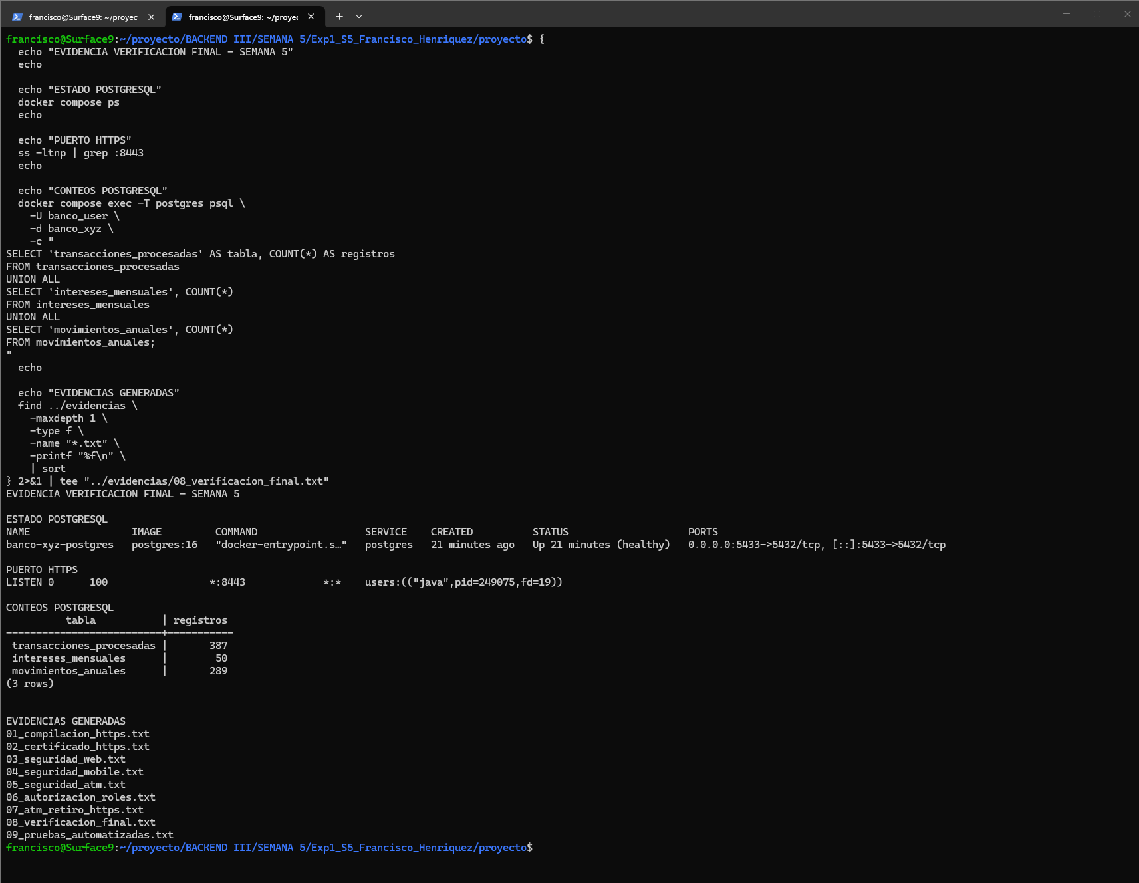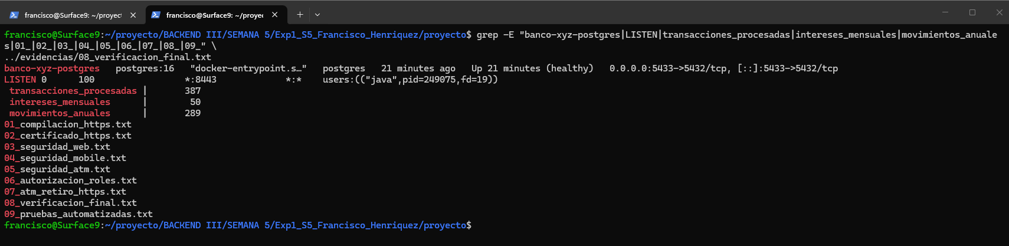
Figura 11. Estado final de la aplicación, PostgreSQL y evidencias generadas.
Tabla | Registros
transacciones_procesadas | 387
intereses_mensuales | 50
movimientos_anuales | 289

13. Resumen de Evidencias
A continuación, se presenta un resumen de las evidencias en formato .txt que acompañan el presente informe de la Semana 5.
N° | Evidencia | Descripción
1 | 01_compilacion_https.txt | Verifica la compilación del proyecto, ejecución de las pruebas automatizadas, disponibilidad de PostgreSQL e inicio de la aplicación mediante HTTPS en el puerto 8443.
2 | 02_certificado_https.txt | Verifica la generación e inspección del certificado autofirmado, keystore PKCS12, alias bff-local y SAN para localhost y 127.0.0.1.
3 | 03_seguridad_web.txt | Verifica el acceso autorizado al BFF Web, respuesta 401 Unauthorized sin credenciales y respuesta 401 con credenciales incorrectas.
4 | 04_seguridad_mobile.txt | Verifica el acceso autorizado al BFF Mobile, consulta de movimientos y rechazo 403 Forbidden para un usuario Web intentando acceder al canal Mobile.
5 | 05_seguridad_atm.txt | Verifica el acceso autorizado al BFF ATM y el rechazo 403 Forbidden para usuarios Web y Mobile intentando acceder al canal ATM.
6 | 06_autorizacion_roles.txt | Verifica la matriz completa de autorización entre los roles Web, Mobile y ATM, comprobando accesos permitidos y rechazados por canal.
7 | 07_atm_retiro_https.txt | Verifica la ejecución de un retiro ATM mediante HTTPS y la persistencia del saldo actualizado en PostgreSQL.
8 | 08_verificacion_final.txt | Verifica el estado final de PostgreSQL, el puerto HTTPS 8443, los conteos finales de las tablas Batch y la existencia de las evidencias generadas.
9 | 09_pruebas_automatizadas.txt | Verifica la ejecución de 51 pruebas unitarias, de integración y regresión, con 0 fallos, 0 errores y 0 pruebas omitidas.

14. Conclusión
Las evidencias demuestran la implementación y funcionamiento de Spring Security sobre los tres BFF de la aplicación. Los canales Web, Mobile y ATM utilizan autenticación HTTP Basic y autorización diferenciada mediante roles, operando bajo HTTPS con certificado autofirmado. Las pruebas verificaron respuestas 200, 401 y 403, así como la operación de retiro ATM y su persistencia en PostgreSQL. Adicionalmente, la suite automatizada ejecutó 51 pruebas unitarias, de integración y regresión, finalizando sin fallos, errores ni pruebas omitidas.



Reservados todos los derechos Fundación Instituto Profesional Duoc UC. No se permite copiar, reproducir, reeditar, descargar, publicar, emitir, difundir, de forma total o parcial la presente obra, ni su incorporación a un sistema informático, ni su transmisión en cualquier forma o por cualquier medio (electrónico, mecánico, fotocopia, grabación u otros) sin autorización previa y por escrito de Fundación Instituto Profesional Duoc UC La infracción de dichos derechos puede constituir un delito contra la propiedad intelectual.

